Distanční vzdělávání týden od 6. 4. – 9. 4. 2021
7. třída ,,Myšky“

Téma týdne: U nás doma

Vážení rodiče, milé děti,
máme tady období zápisu do první třídy, které ani letos nebude probíhat klasickým způsobem, a tak si můžete s dětmi ,,na zápis“ zahrát doma. Na tento týden jsme si pro vás připravily téma: U nás doma, ke kterému se vážou tyto materiály. Na konci tohoto dokumentu však budete mít shrnuté i dovednosti, které by předškolák měl před nástupem do první třídy zvládnout.
Mějte pěkný týden
paní učitelky z Myšek

- Povídejte si s dětmi o rodině – kde bydlím, s kým bydlím, jak se nazývají jednotliví členové rodiny a jaký mají mezi sebou vztah (maminka, tatínek, dcera, syn, sourozenci, vnučka… + jak se kdo jmenuje?) - využít můžete fotoalbum nebo rodinné fotky v mobilu, na PC
- Dítě zkusí postavit váš dům z kostek nebo z jakékoliv stavebnice
- Nakreslí obrázek rodiny
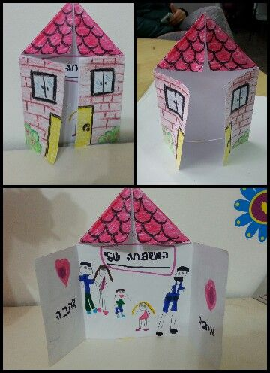 Inspirace: Pinterest

- Procvičte si s dětmi názvy jednotlivých místností, řekněte si, jaké věci se v dané místnosti nachází. (V jaké místnosti bys našel/našla televizi? Lednici? Atd.)
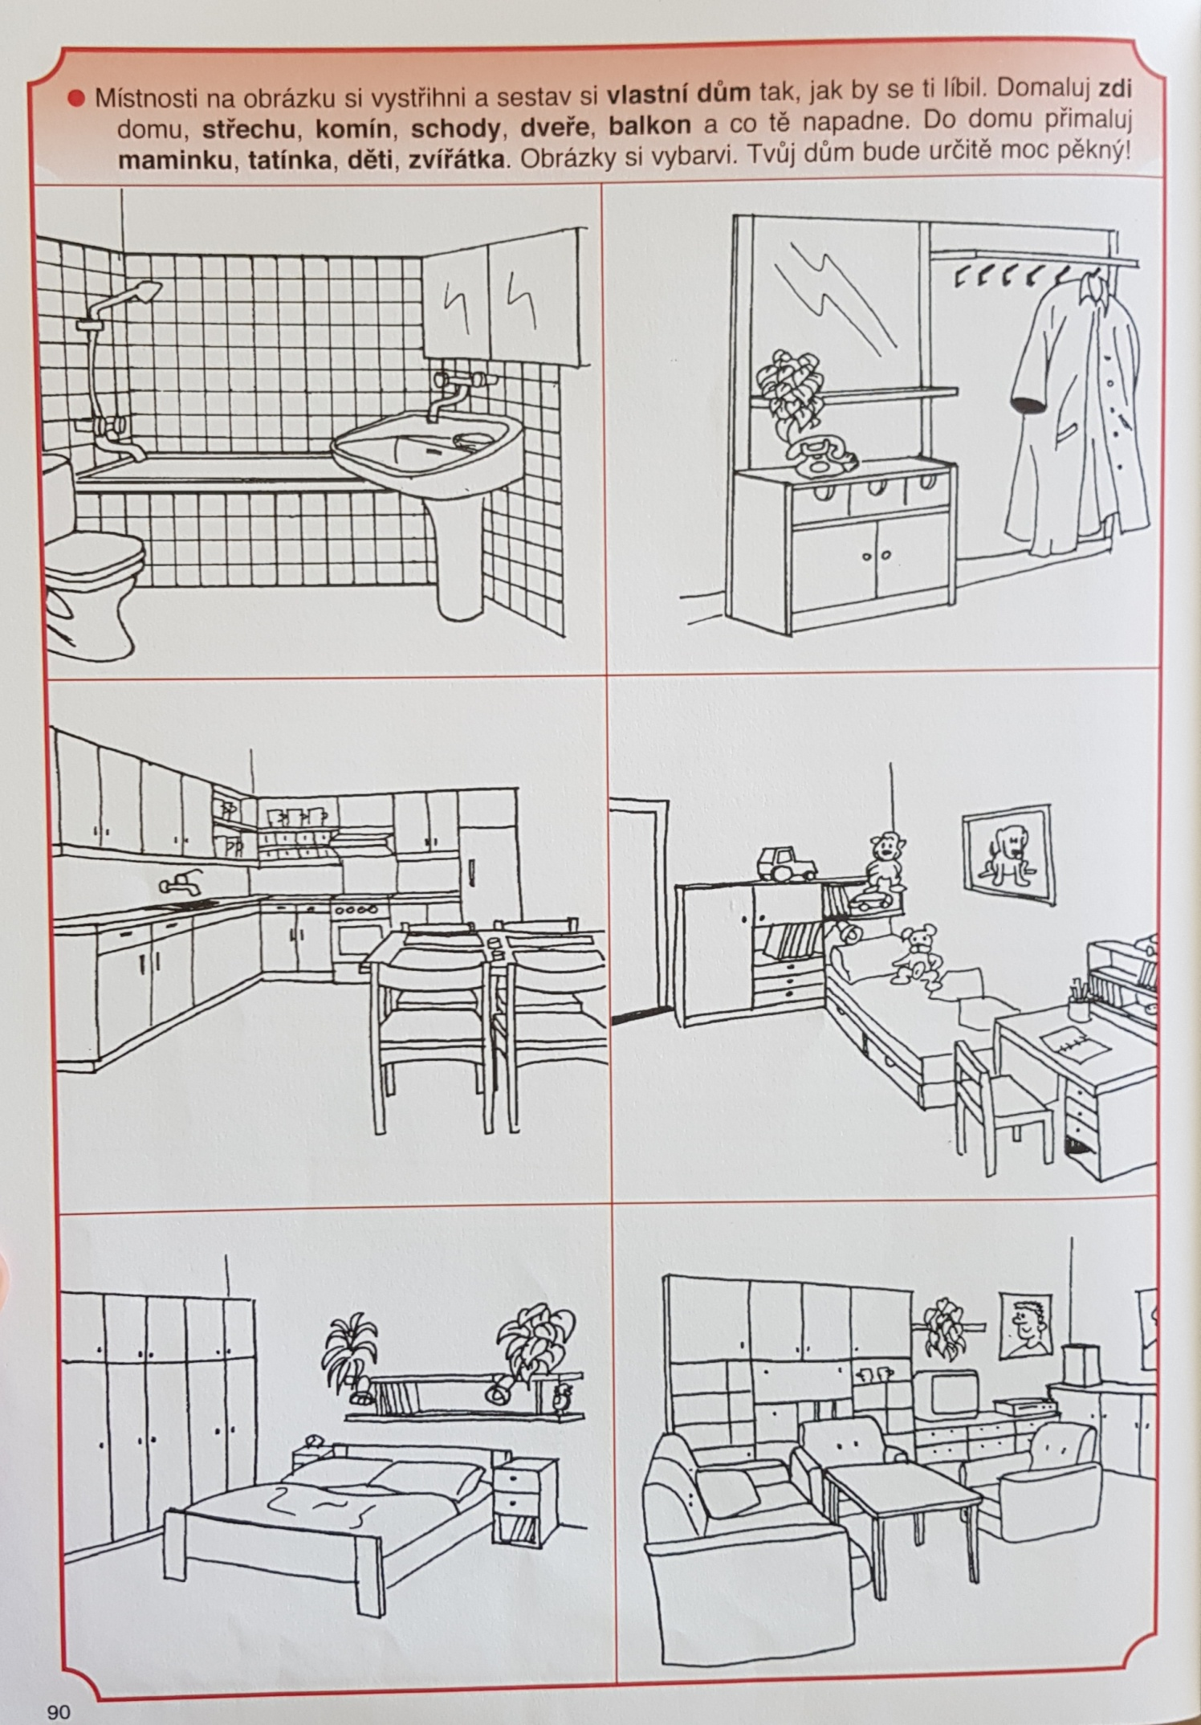
Zdroj: Maříková R a kol.: Jdeme do školy (1998)

- Přikládáme pracovní listy, které můžete k tématu využít (Převzato z: Kafometík: Rodina a lidé, Infra 2016, kolektiv autorů)
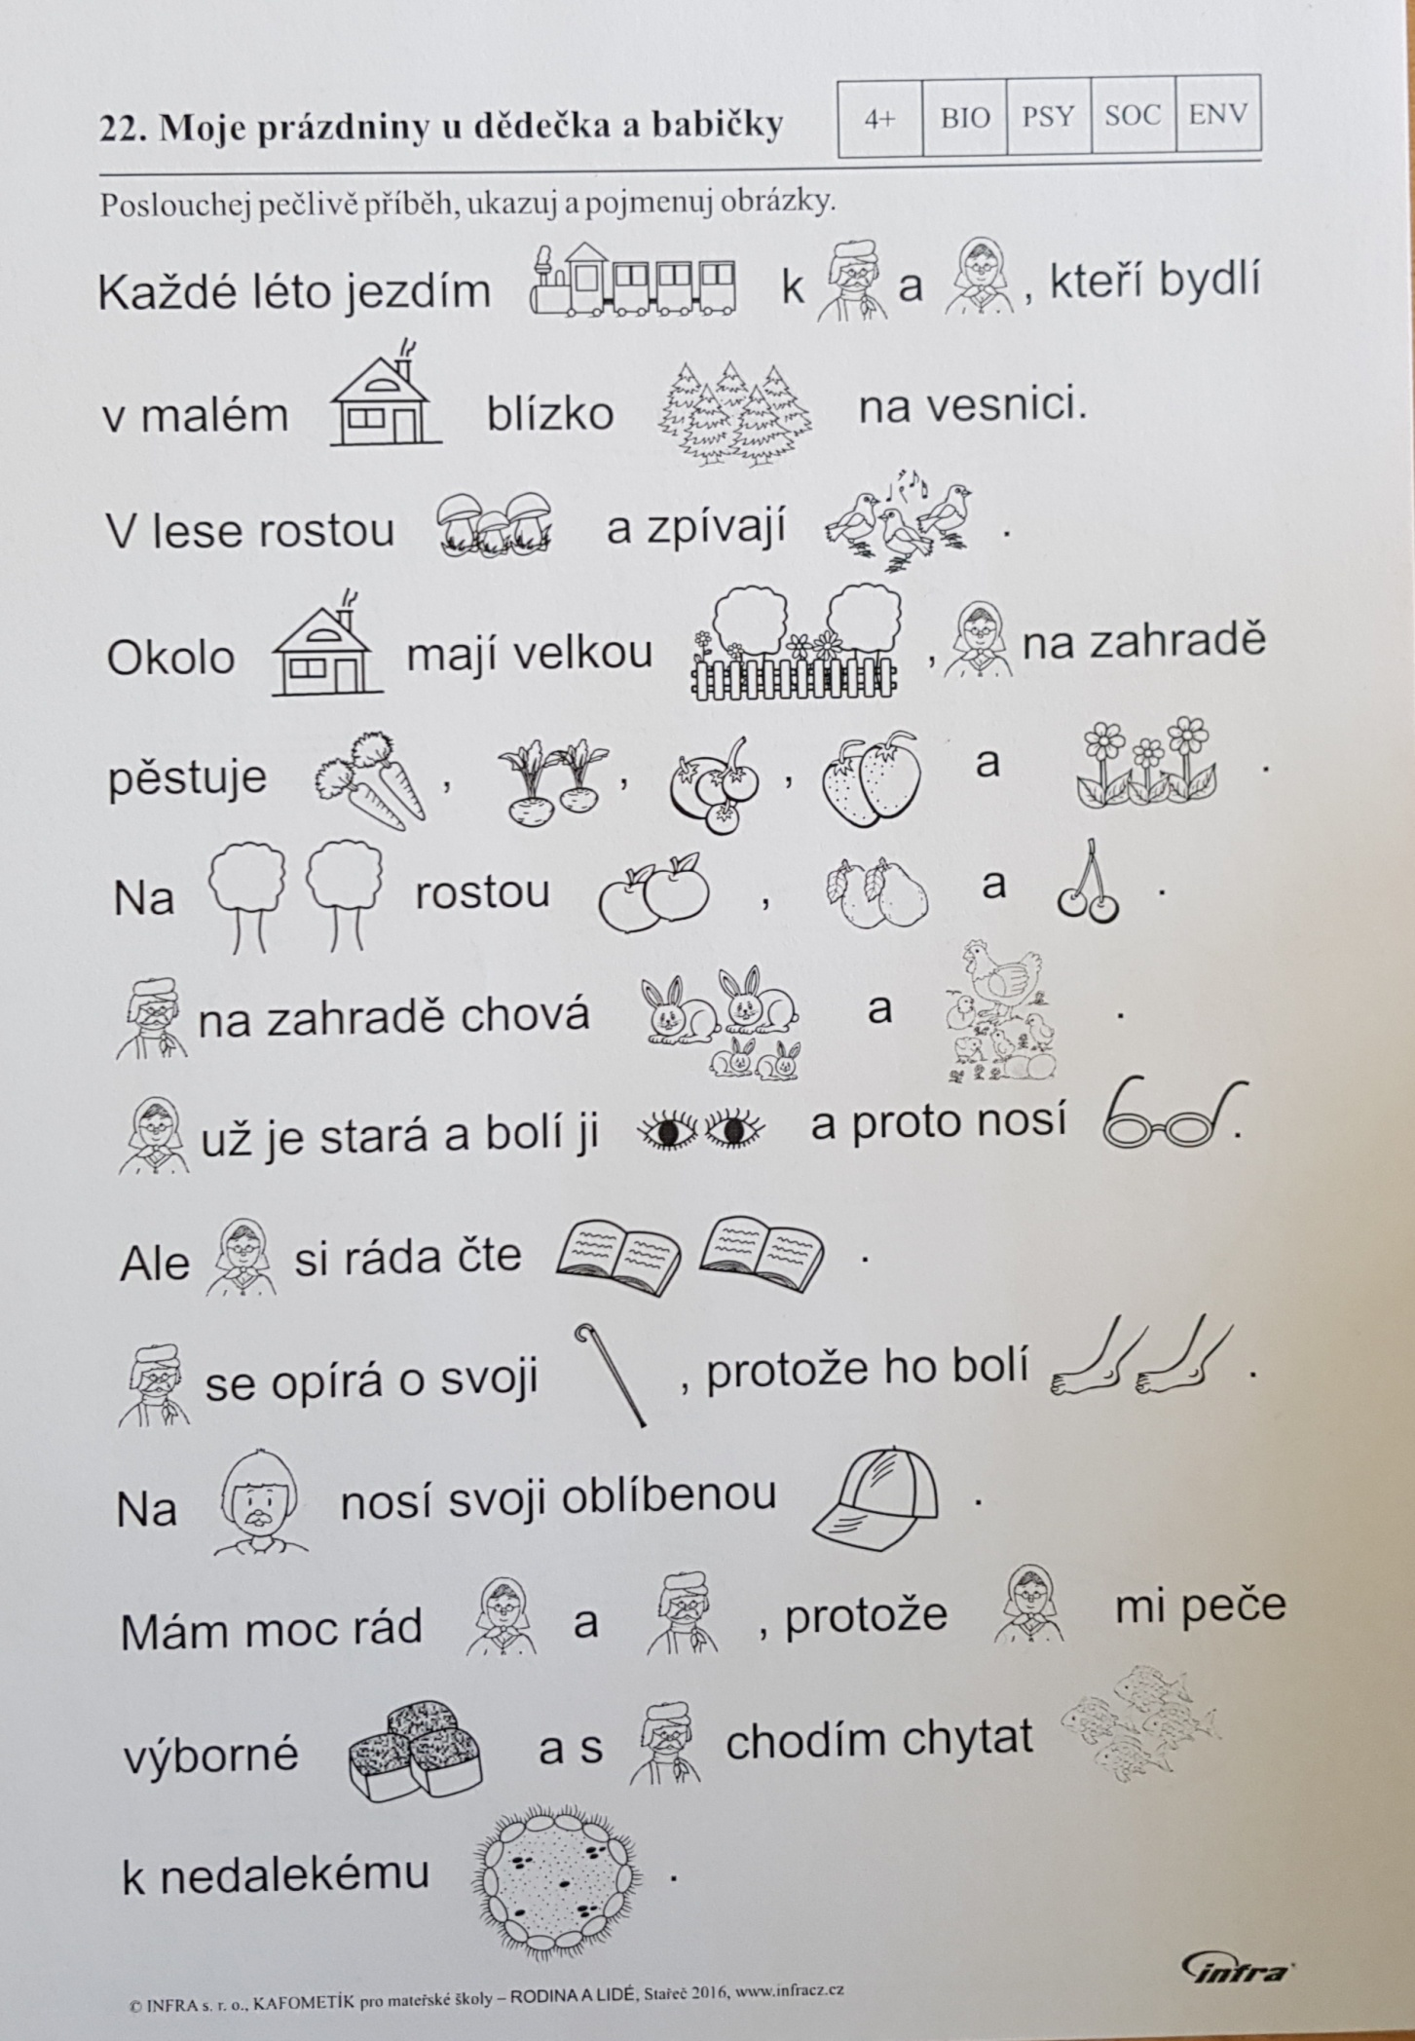
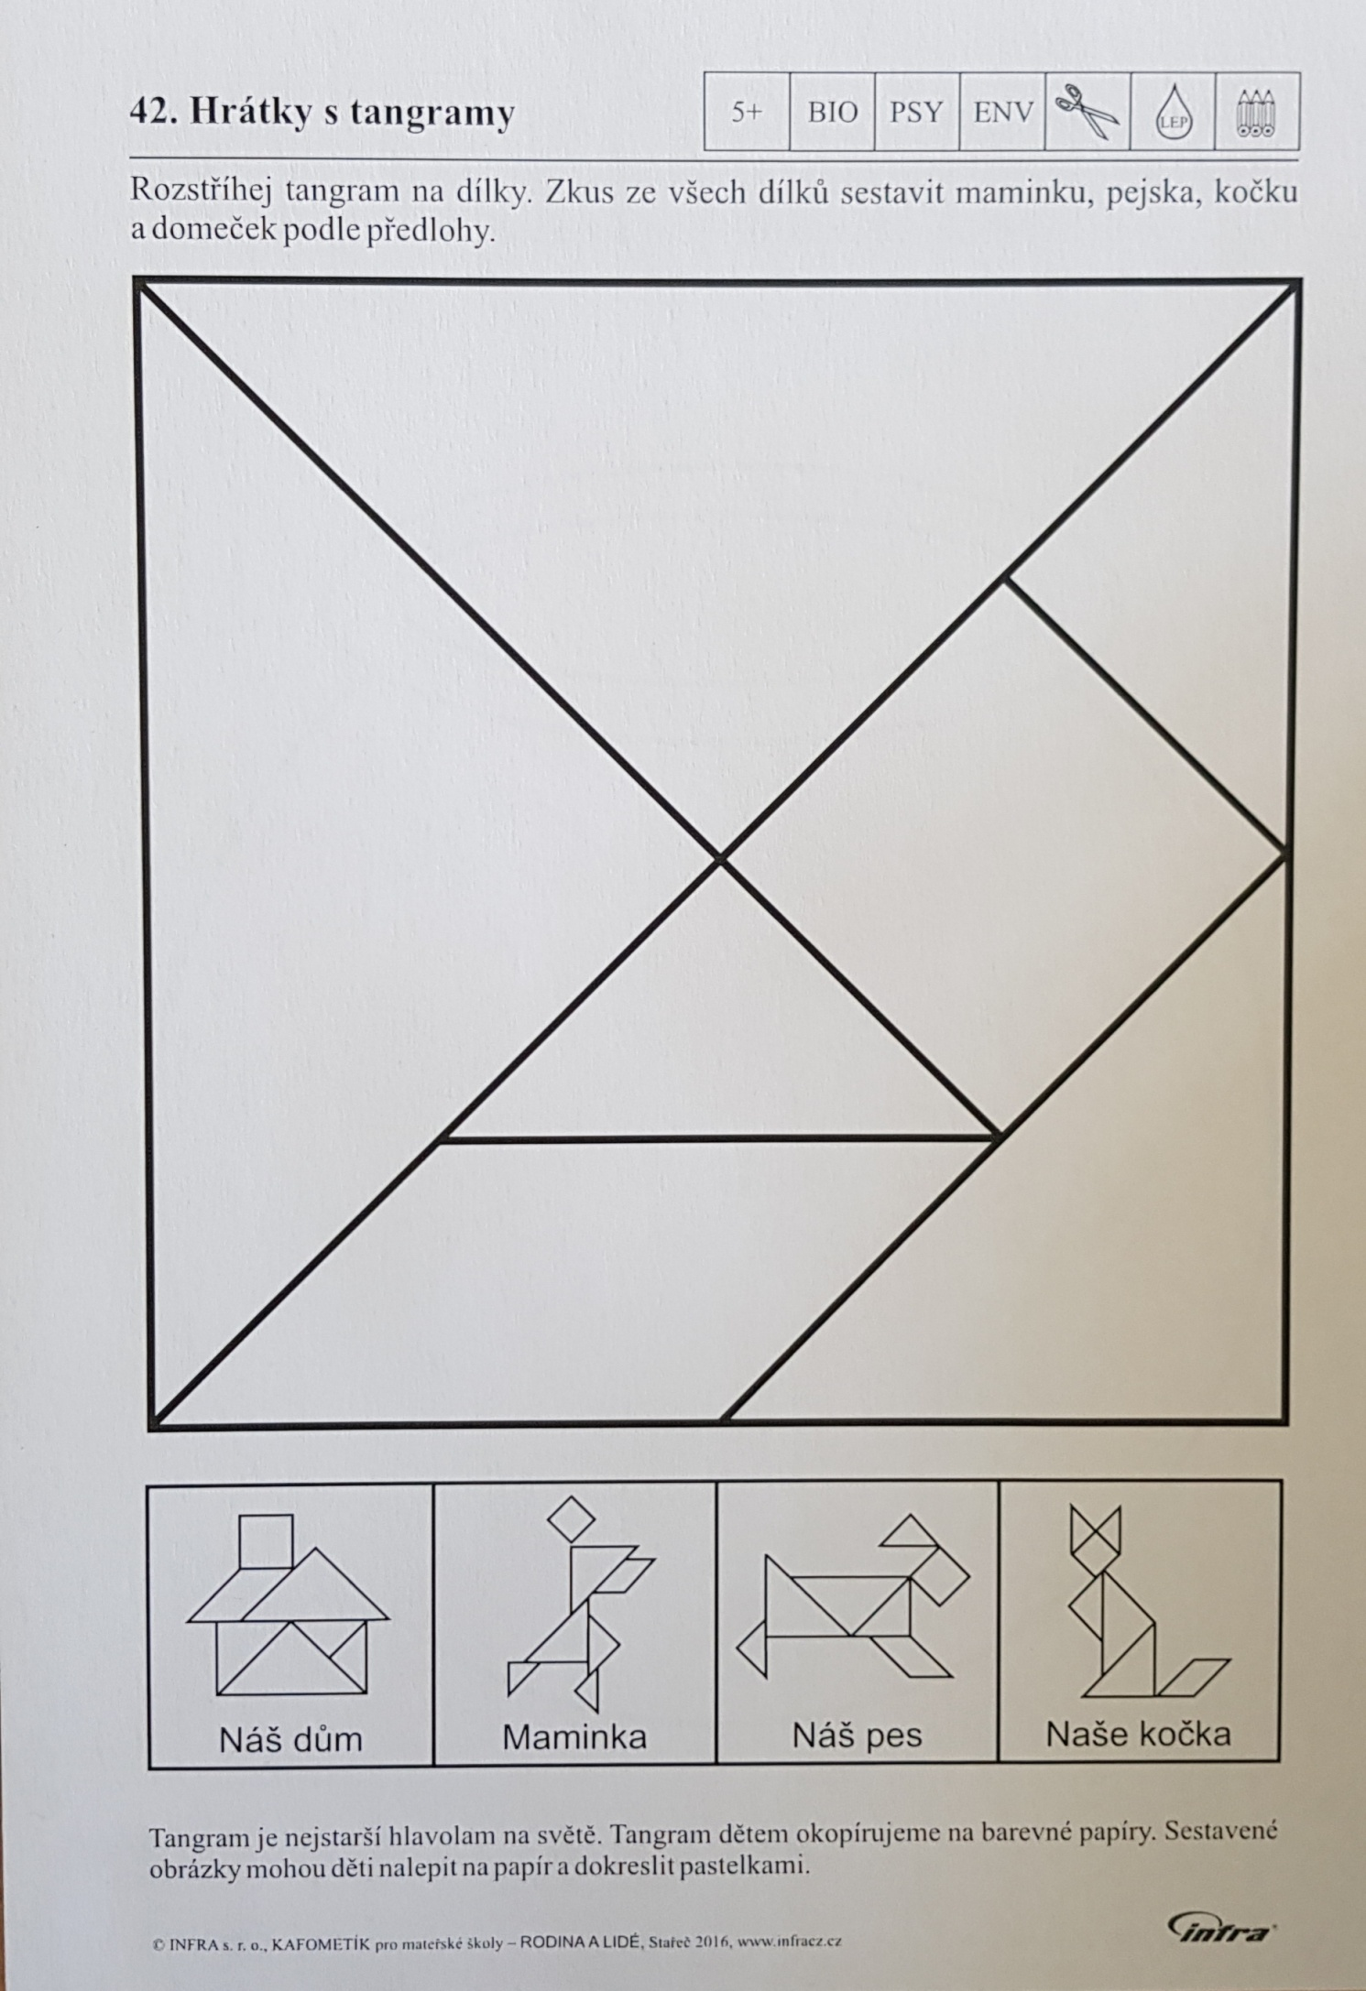
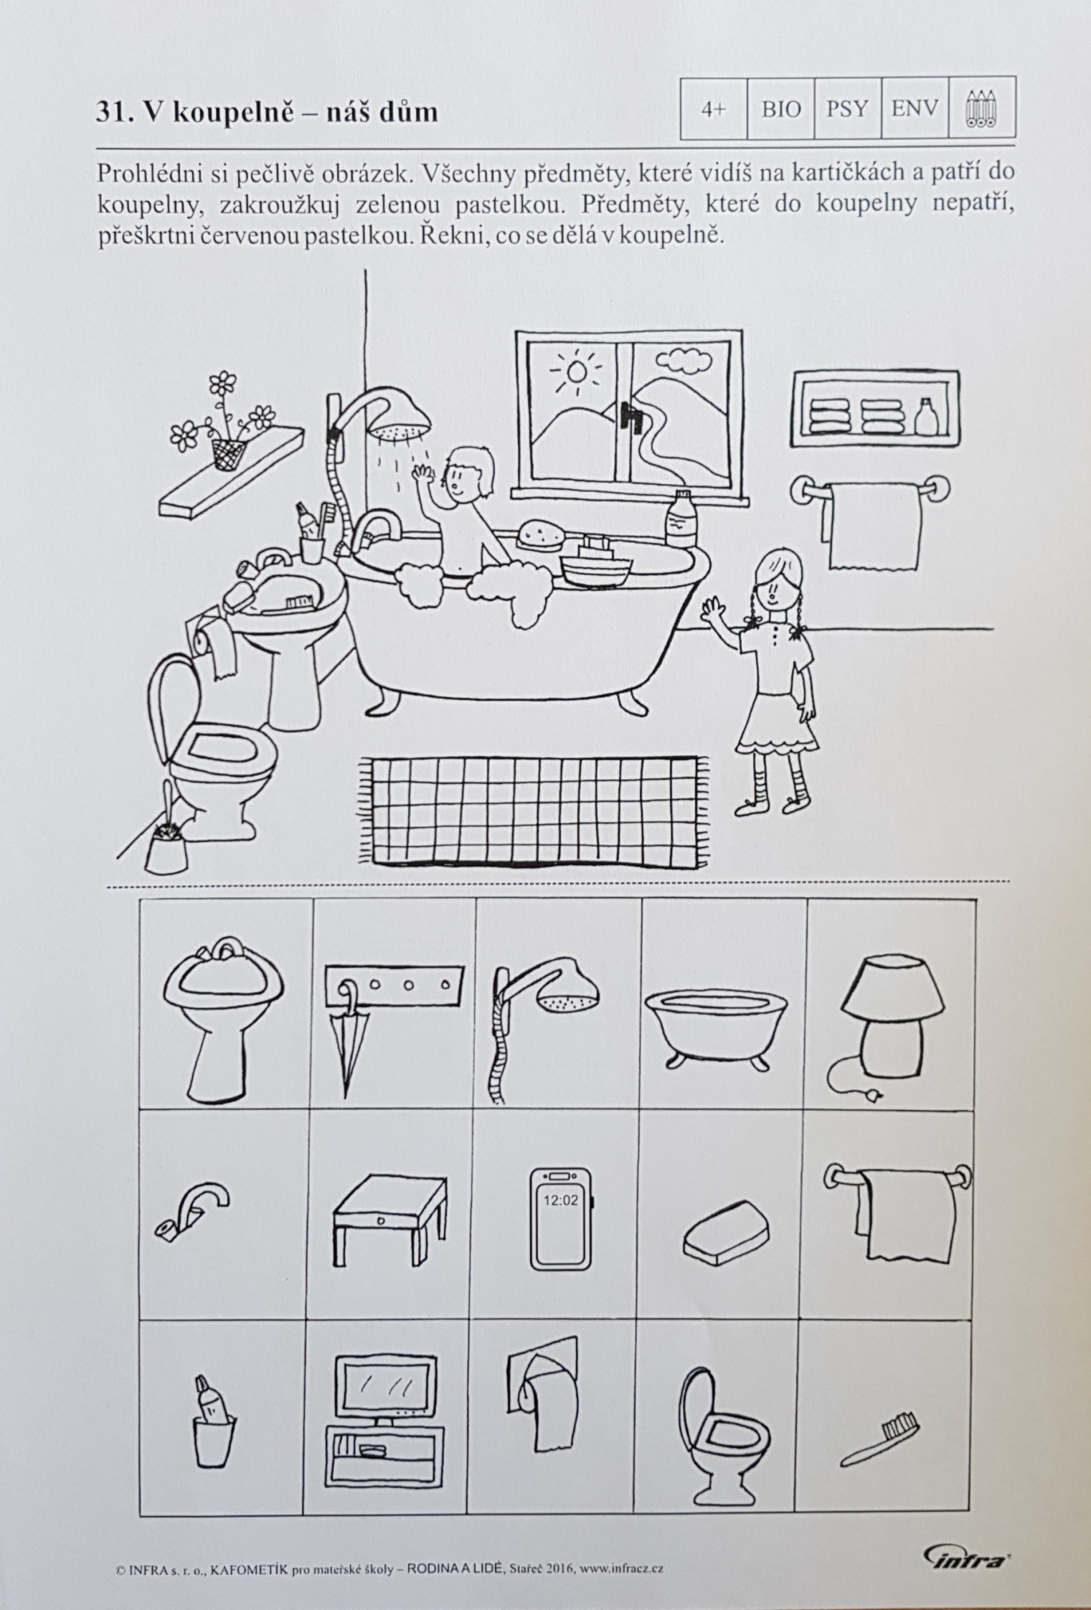
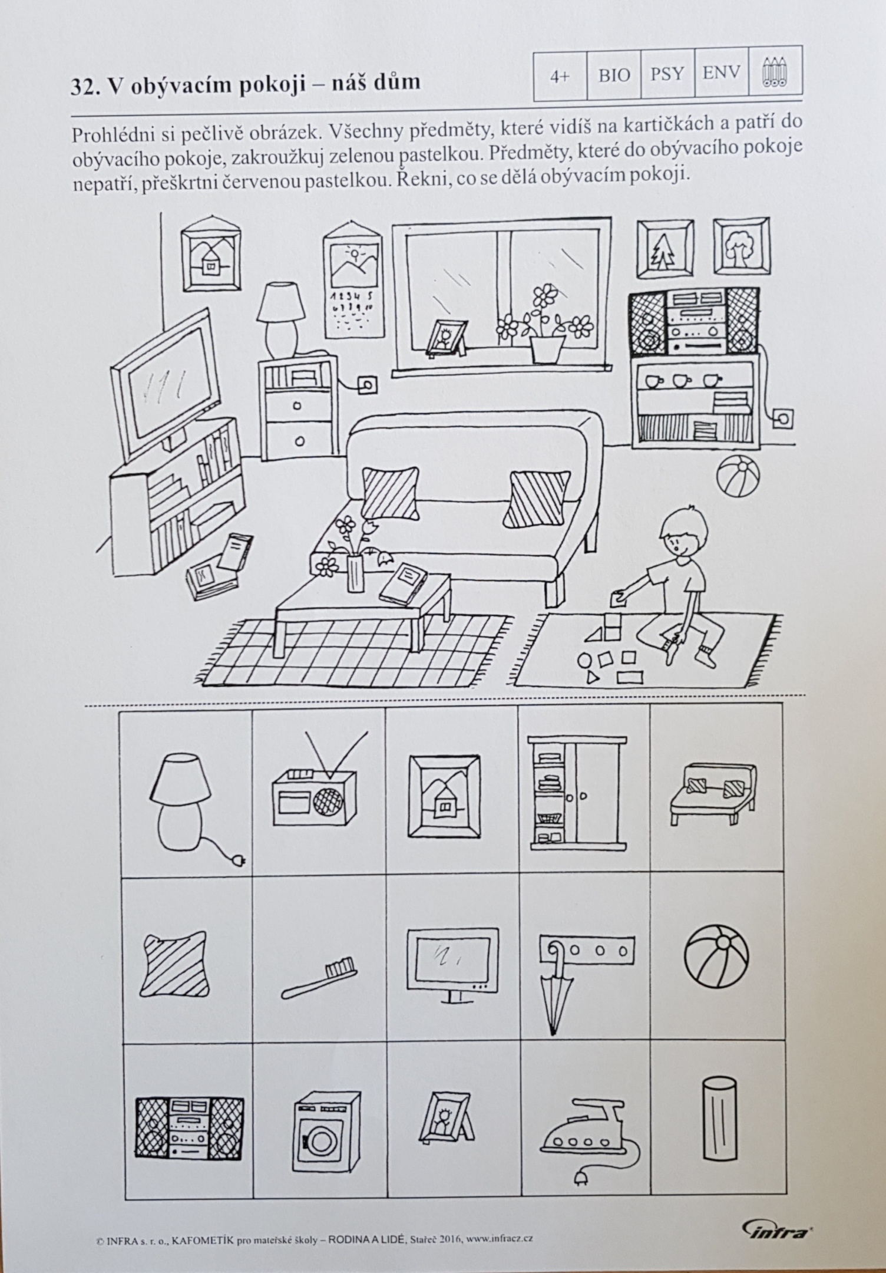
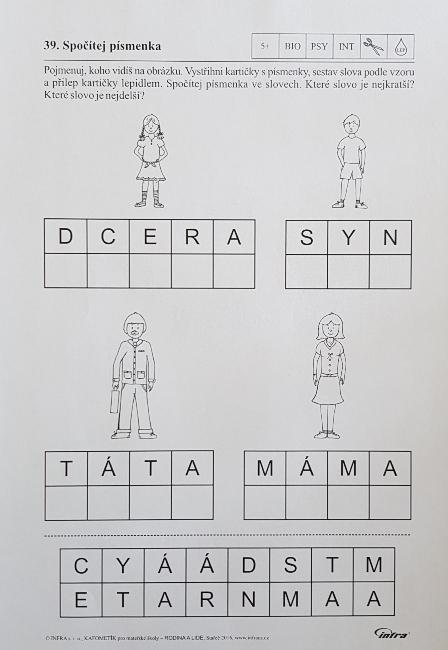
Co by měl zvládnout předškolák před nástupem do školy:
(aneb náměty na to, co ještě dotrénovat)
- Zapne i rozepne zip i malé knoflíky, ZAVÁŽE SI TKANIČKY
- Umí se podepsat hůlkovým písmem
- Umí napodobit základní geometrické obrazce (čtverec, kruh, trojúhelník, obdélník) + umí je rozpoznat a pojmenovat
- Rozlišuje pravou a levou stranu a pravou i levou ruku
- Řadí prvky zpravidla zleva doprava
- Rozpozná rozdíly mezi hláskami (tvrdé a měkké, krátké a dlouhé)
- Sluchově rozloží slovo na slabiky
- Určí počáteční a koncovou hlásku ve slově
- Orientuje se v elementárních počtech – vyjmenuje číselnou řadu a spočítá počet prvků minimálně v rozsahu do 5(10)
- Rozumí časoprostorovým pojmům (např. nad, pod, dole, nahoře, uvnitř, vně, dříve, později, včera, dnes), pojmům označujícím velikost, hmotnost (např. dlouhý, krátký, malý, velký, těžký, lehký)
- Pamatuje si říkadla, básničky, písničky
- Dovede vyprávět příběh
- Záměrně si zapamatuje, co prožilo, vidělo, slyšelo, je schopno si toto po přiměřené době vybavit a reprodukovat, částečně i zhodnotit
- Vyzná se ve svém prostředí (doma, ve školce), spolehlivě se orientuje v blízkém okolí (ví, kde bydlí, kam chodí do školky, kde jsou obchody, hřiště, kam se obrátit, když je v nouzi)

